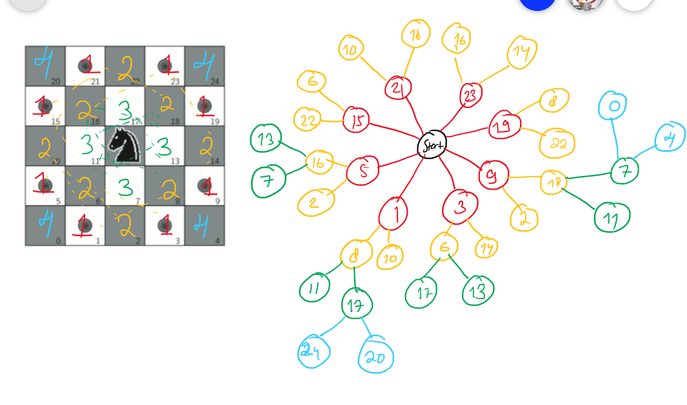

Jadi, tree tersebut kurang lebih menunjukkan jalan yang mungkin ditempuh oleh pion. Untuk mencari jalur terpendek ke sebuah petak, bisa dilakukan dengan mengunjungi node dalam tree tersebut satu persatu. Untuk melakukan tersebut ada 2 cara yaitu BFS dan DFS. BFS artinya adalah mengunjungi satu persatu node yang didekat dia lalu mengulangi langkah tersebut untuk tingkat selanjutnya. Jika dianalogikan, ia akan mengunjungi semua node merah, kemudian semua node jingga, dan seterusnya sampai ditemukan petak yang diinginkan. Berbeda dengan DFS yang ia akan mengunjungi salah satu node merah, lalu berjalan lagi ke salah satu anaknya sampai mencapai akhir dan mundur selangkah untuk mengunjungi anak lainnya.

Dalam kasus ini, jalan terpendek menuju petak yang diinginkan bisa dicari dengan menggambarkan semua kemungkinan petak yang dapat dikunjungi pada awalnya, setelah itu dilanjutkan dengan memperhatikan semua node dan menuliskan semua kemungkinan node yang dapat dikunjungi jika misalkan pion berdiri di node yang dianalisa tersebut. Perlu diperhatikan bahwa sekali petak yang belum dikunjungi terpetakan, maka node lain yang bisa mengakses petak tersebut tidak boleh memetakan petak tersebut sebab bisa timbul cycle dan cycle bisa merusak solusi yang optimal sebelumnya. Setelah semua dipetakan dalam tree, baru boleh dilakukan analisa untuk mencari seberapa jauh jarak ke petak yang diinginkan dari awal pion berdiri. Semakin dalam tree, semakin banyak jumlah langkah yang diperlukan.